Структурное подразделение «Детский сад №11 комбинированного вида»
МБДОУ «Детский сад «Радуга» комбинированного вида»
Рузаевского муниципального района

ПРОЕКТ познавательно-творческий
ДЛЯ СТАРШЕГО ДОШКОЛЬНОГО ВОЗРАСТА
(старшая группа №5 «Чиполлино»)

«ЧТО ЗА ПРАЗДНИК НОВЫЙ ГОД?»

Воспитатели старшей группы:
Барышникова Н.А.
Щуренкова О.Е.

Рузаевка, 2020г.

Содержание
1.Цели и задачи проекта
2.Основная часть
3. Заключение

1.Аннотация
Данный проект направлен на приобщение детей к народным праздникам, их особенностям проведения. Дети и родители не совсем знакомы с историей Новогодней елки и праздника «Новый год», его традициями и обычаями. Разобраться в этих вопросах поможет поисково-исследовательская деятельность, осуществляемая в ходе реализации проекта «Что за праздник Новый год?». Участие детей в проекте позволит им стать непосредственными участниками подготовки к Новому году, расширит представление о традициях и обычаях празднования нового года, его сказочных персонажах, поможет им полностью окунуться в предновогоднюю бурю эмоций и впечатлений.

Вид проекта: познавательно-творческий.

Продолжительность проекта: краткосрочный проект (4 недели) 2 декабря– 27 декабря.

Участники: дети старшей группы №5 «Чиполлино», родители воспитанников, воспитатели группы.

Актуальность: Анализируя знания детей группы о новогоднем празднике, выявлено, что они не знают об истории появления этого праздника. Представления о празднике расплывчатые.

Цель: Расширять представления о любимом зимнем празднике – Новом годе.
Задачи:
1. Расширить знания детей о праздновании Нового года в России.
2. Познакомить детей с обычаями и традициями встречи Нового года .
3. Дать сведения о том, где живет Дед Мороз.
4.Познакомить с разновидностью и этапами изготовления новогодних игрушек в разные временные отрезки.
5. Привлекать родителей к совместной деятельности со своими детьми.
6. Вызвать желание готовить подарки, сюрпризы друзьям, родным к предстоящему празднику.
7.Вызвать желание участвовать в подготовке к празднику (украшение группы, изготовление пособий, поделок, фотовыставки совместной деятельности про Новый год).
8. Создать позитивный настрой в преддверии новогоднего праздника.
9.Создать условия для детского творчества использование разнообразных видов детской деятельности в рамках реализации проекта.
10.Вовлечь родителей в подготовку праздника.

Методы проекта:
1. Познавательно – игровые занятия.
2. Беседы, консультации.
3. Художественно — продуктивная деятельность.
4. Индивидуальная работа.

Продукт проектной деятельности:
Совместная деятельность по новогоднему оформлению группы.
Подготовка к участию в выставке совместных работ родителей и детей.

2. Основная часть.

Этапы работы над проектом:
1 этап. Подготовительный:
- Определение темы проекта.
- Формулирование цели и задач проекта.
- Составление плана реализации основного этапа проекта.
- Подбор информационного, наглядного и технического материала для проекта.
- Работа с родителями: информирование родителей о задачах и содержании проекта, вовлечь родителей в подготовку праздника.

2 этап. Основной, реализация проекта:
Мероприятия с детьми:
1. Познавательное развитие.
- Рассказ воспитателя: «История Нового года», «История Деда Мороза», «Новый год у ворот».
- Презентации: «История празднования Нового года».
- Беседа о правилах безопасности в Новый год.
- Рассматривание иллюстраций на новогоднюю тематику.
- Дидактические игры: «Выкладывание елочки из палочек», «Бусы на елку», «Снежинки половинки».
- Просмотр мультфильмов: «Дед Мороз и лет», «Снеговик – почтовик», «Когда зажигаются елки».
2. Речевое развитие.
- Беседа по сказке П. Бажова «Серебряное копытце».
- Чтение, обсуждение, заучивание стихов к Новому Году.
3. Социально-коммуникативное развитие.
- Этические беседы: «Как приготовиться к приходу гостей?», «Как вести себя в гостях?».
- Беседы: «Какой подарок я хочу на Новый год?», «Как украсить дом к Новому году?»
- Сюжетно - ролевая игра: «Встречаем Новый год».
- Украшение группы к Новому году.
4. Художественно-эстетическое развитие.
- Рисование: «Скоро Новый год!»».
- Аппликация: «Елочка-красавица», «Елочная игрушка».
- Коллективная работа «Новогодние гости».
- Конструирование из бумаги: «Новогодняя елочка», «Еловая веточка».
- Лепка «Чудо-елка»
- Музыкальная деятельность: прослушивание и разучивание песен на новогоднюю тематику; разучивание танцев к утреннику.

Мероприятия с родителями:
- Изготовление поделок к Новому году.
- Консультация для родителей «Безопасность детей во время новогодних праздников».
- Изготовление новогоднего оформления.
- Изготовление новогодних костюмов.
- Выставка творческих работ детей.
3этап. Заключительный этап:
1. Новогодний утренник для воспитанников старшей группы.
2. Обобщение, подведение итогов реализации проекта.

Ожидаемый результат:
1. Расширение знаний и интереса у детей к народной традиции отмечать праздник Нового года.
2. Воспитание у детей бережного отношения к продуктам собственного труда и труда взрослых.
3. Появление интереса у родителей к жизни ДОУ.

Украшение группы к Новому году.

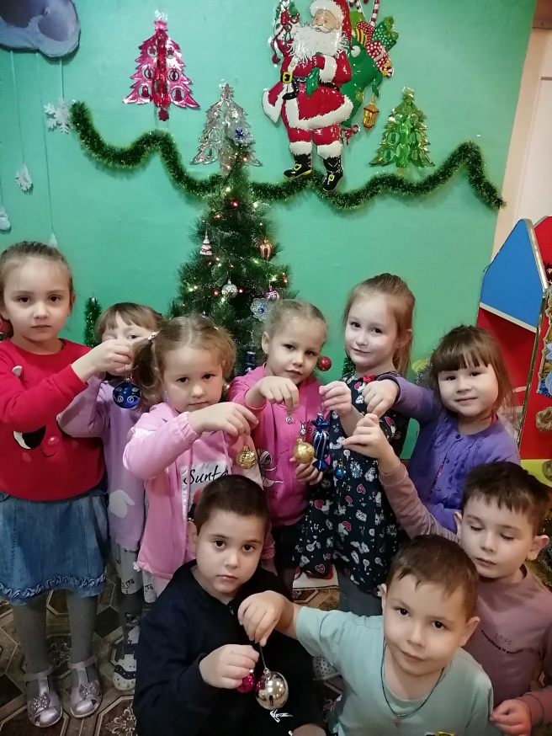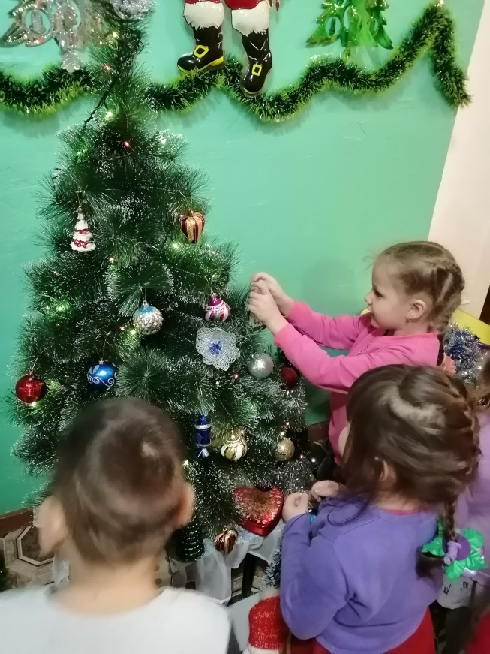

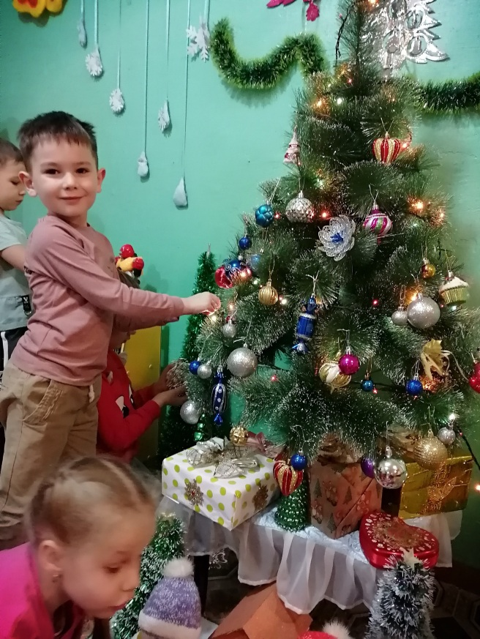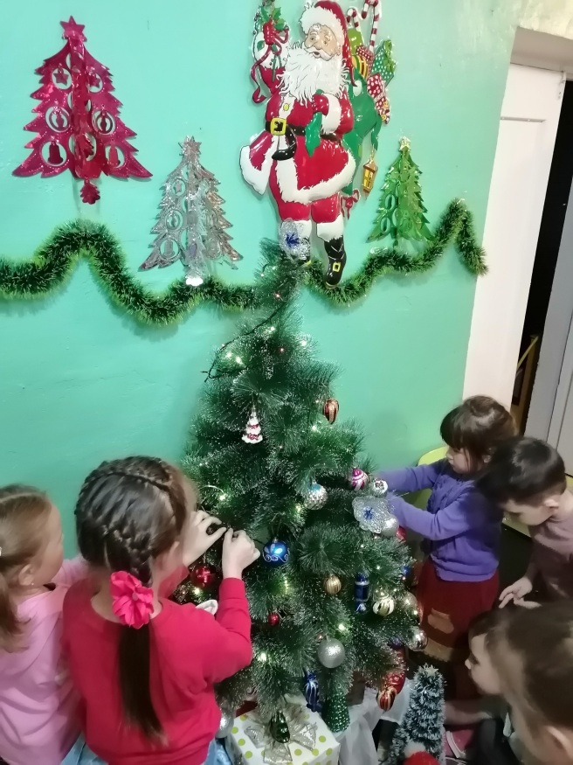

Конструирование «Новогодняя елочка».

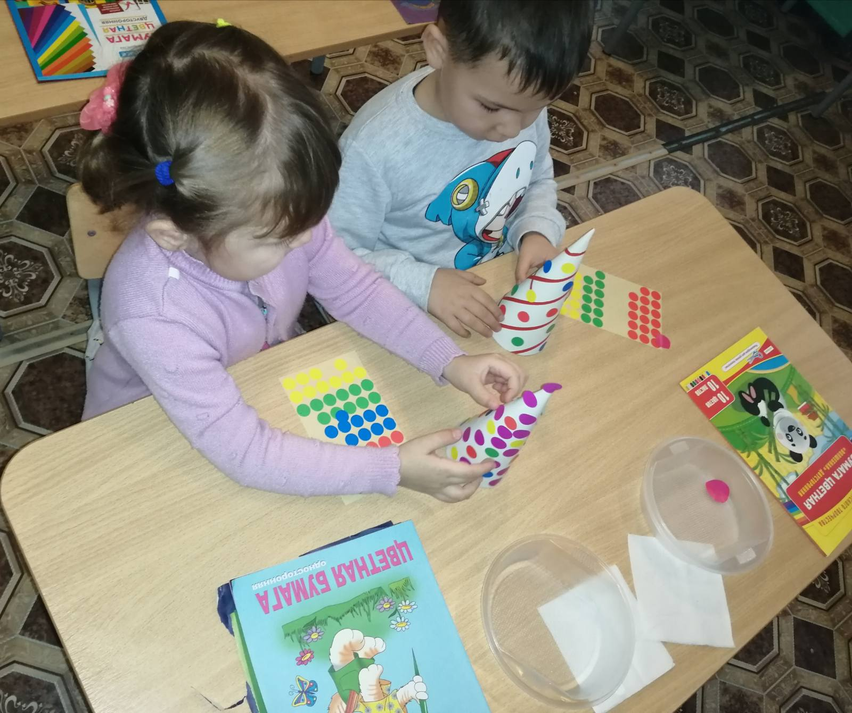

Аппликация «Елочка-красавица».

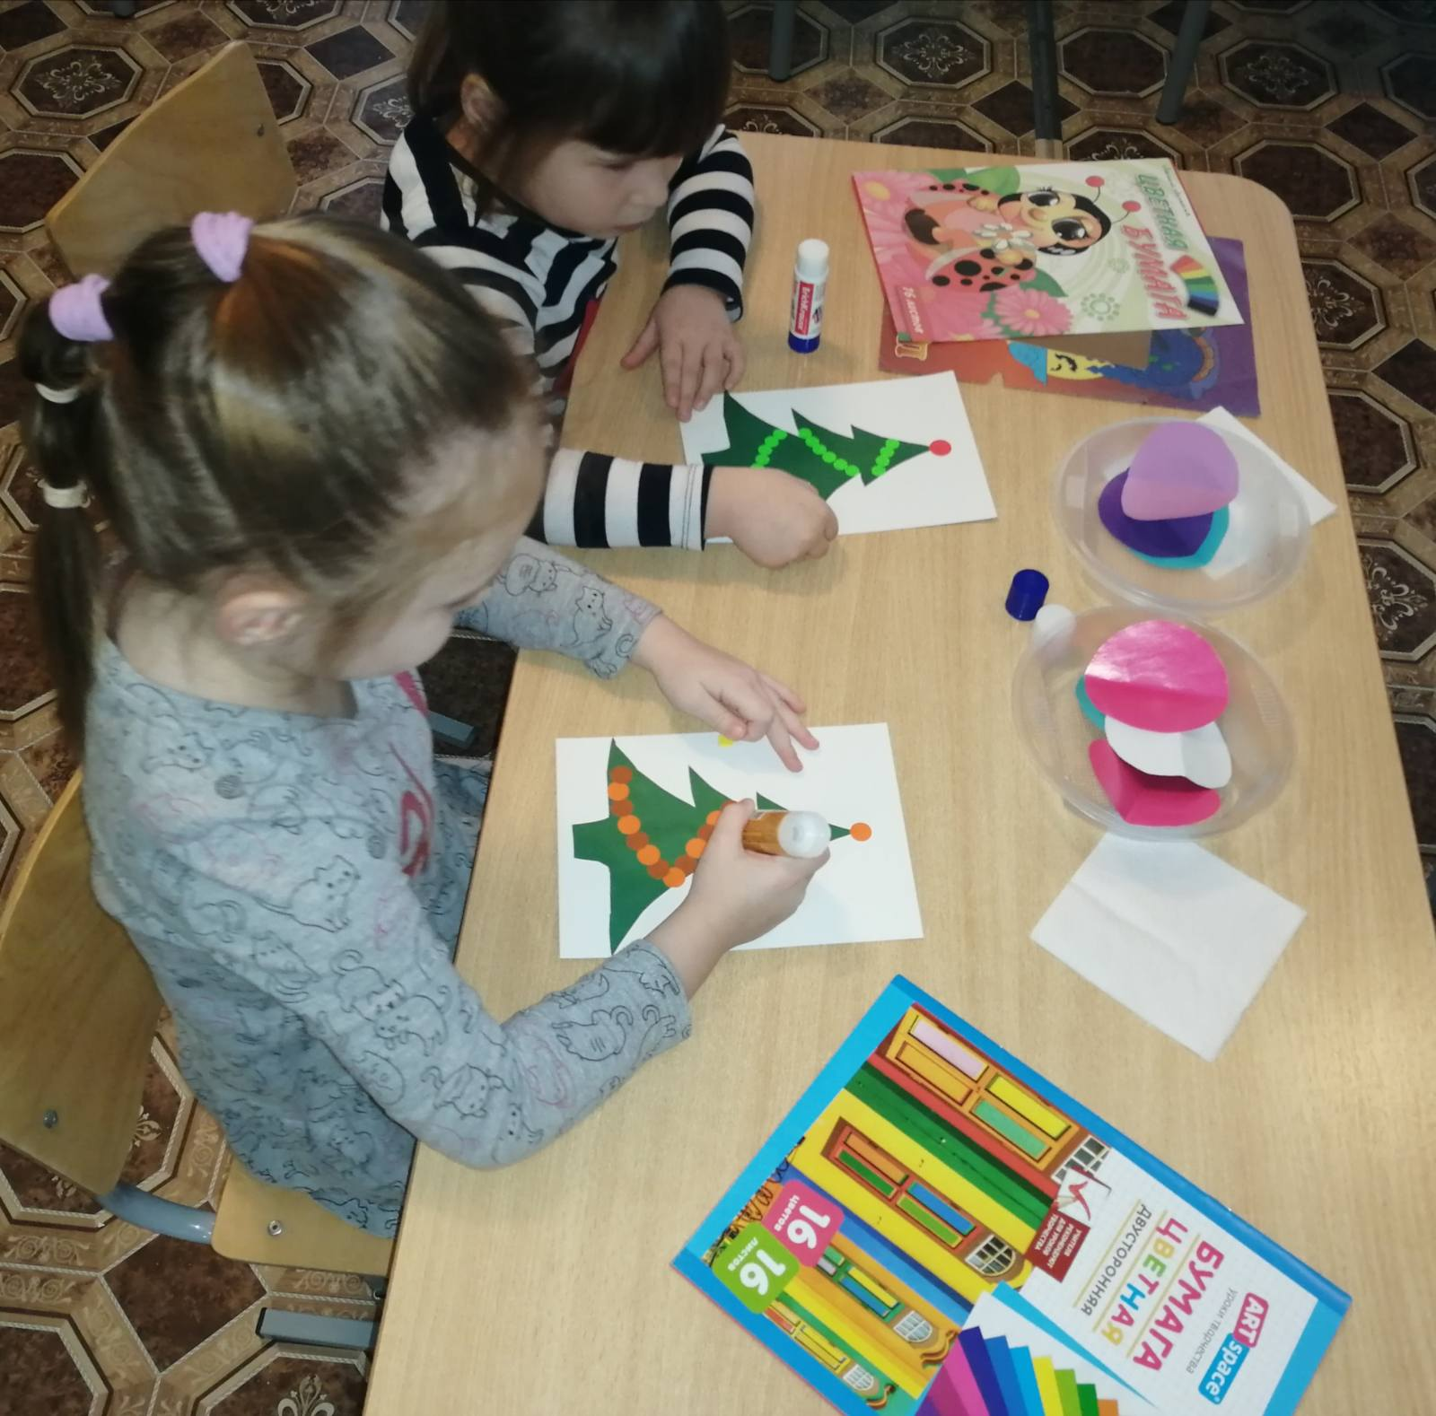

Конструирование «Еловая веточка»

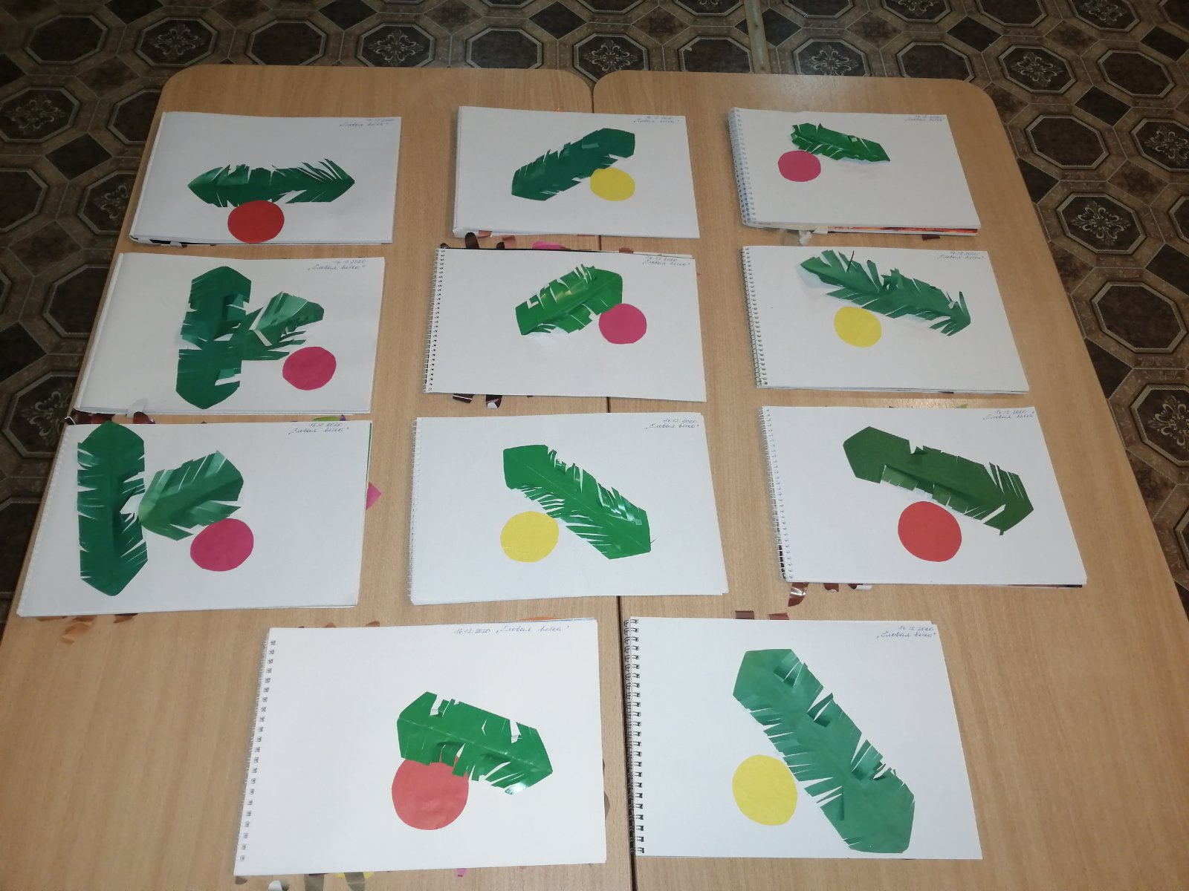

Лепка «Чудо-елка»

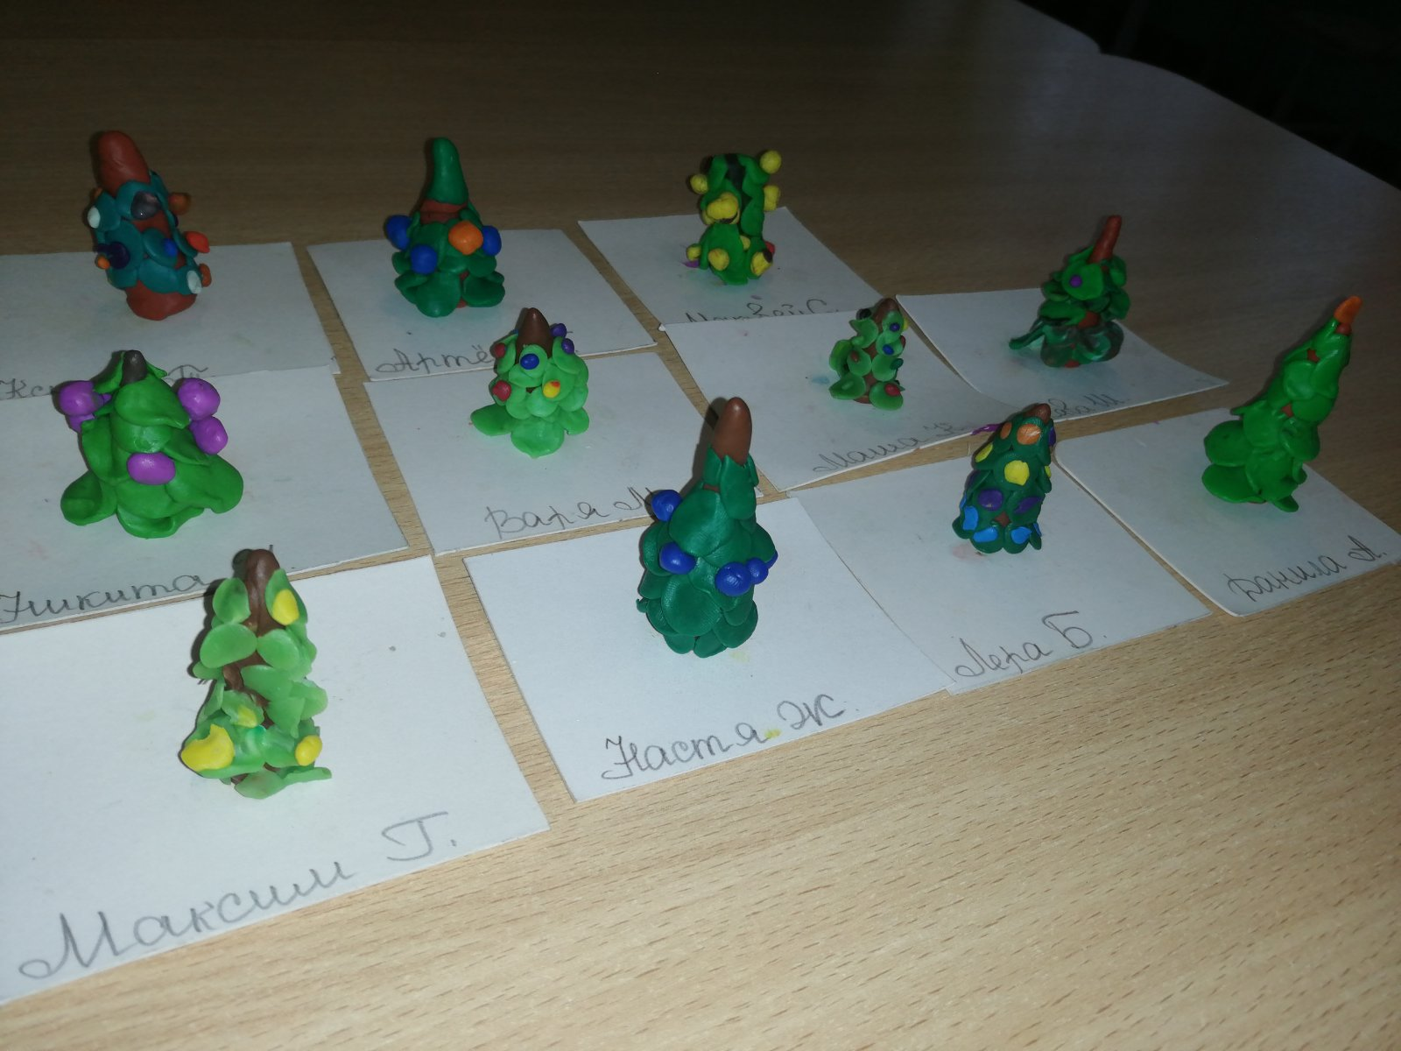

Коллективное изготовление панно «Новогодние гости».

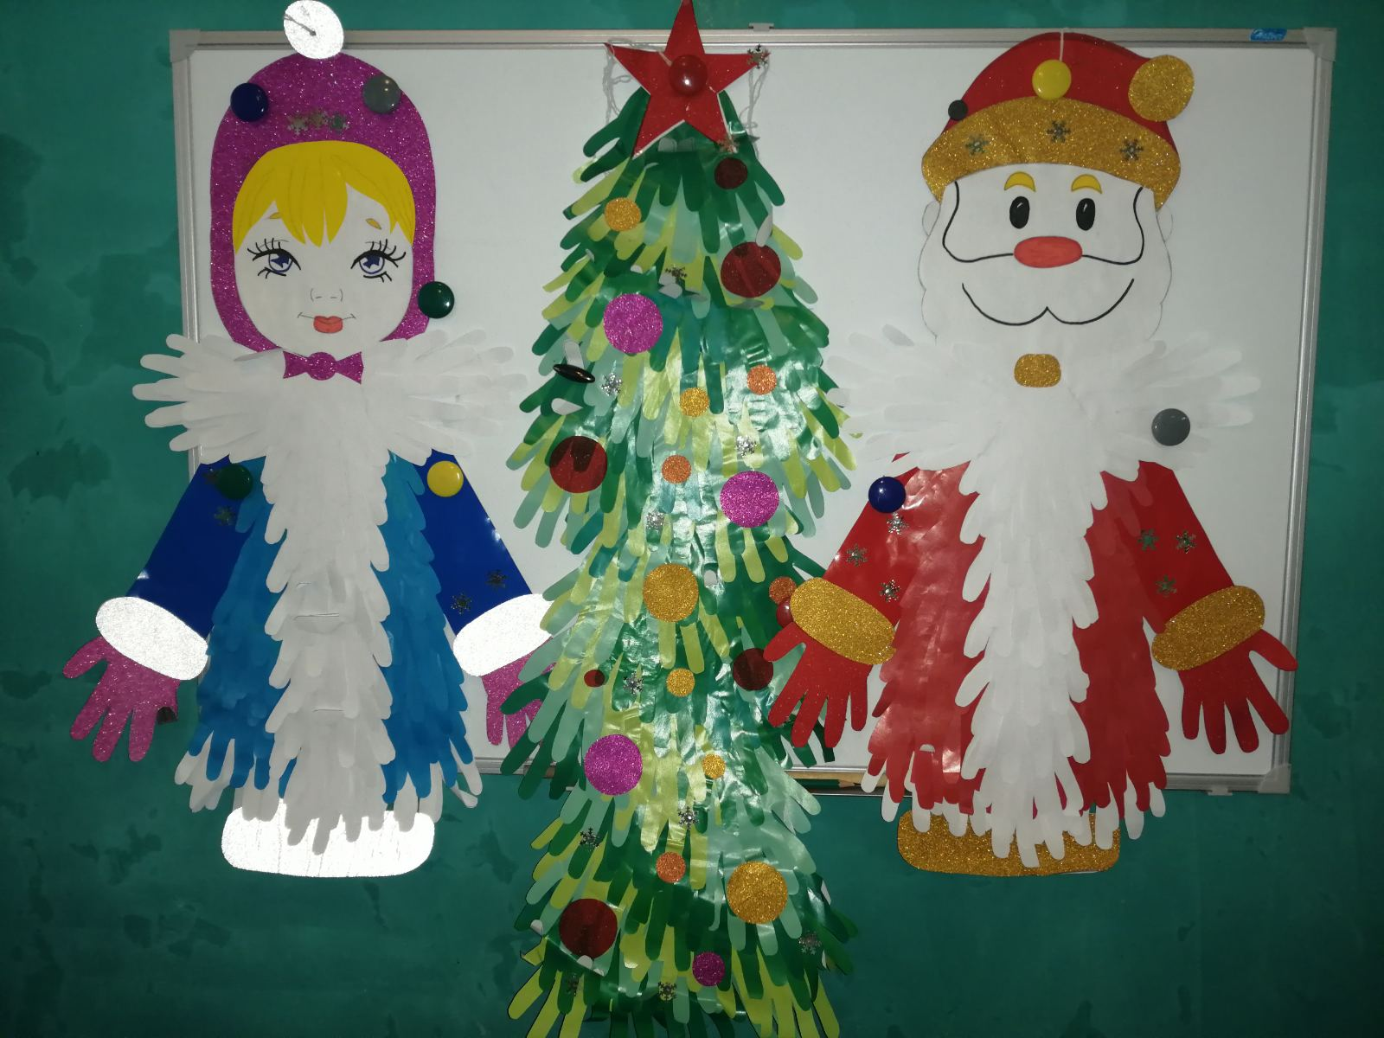

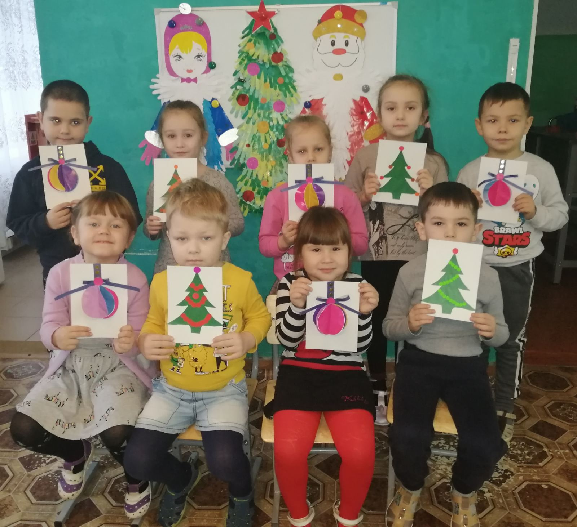

Рисование «Скоро Новый год!»

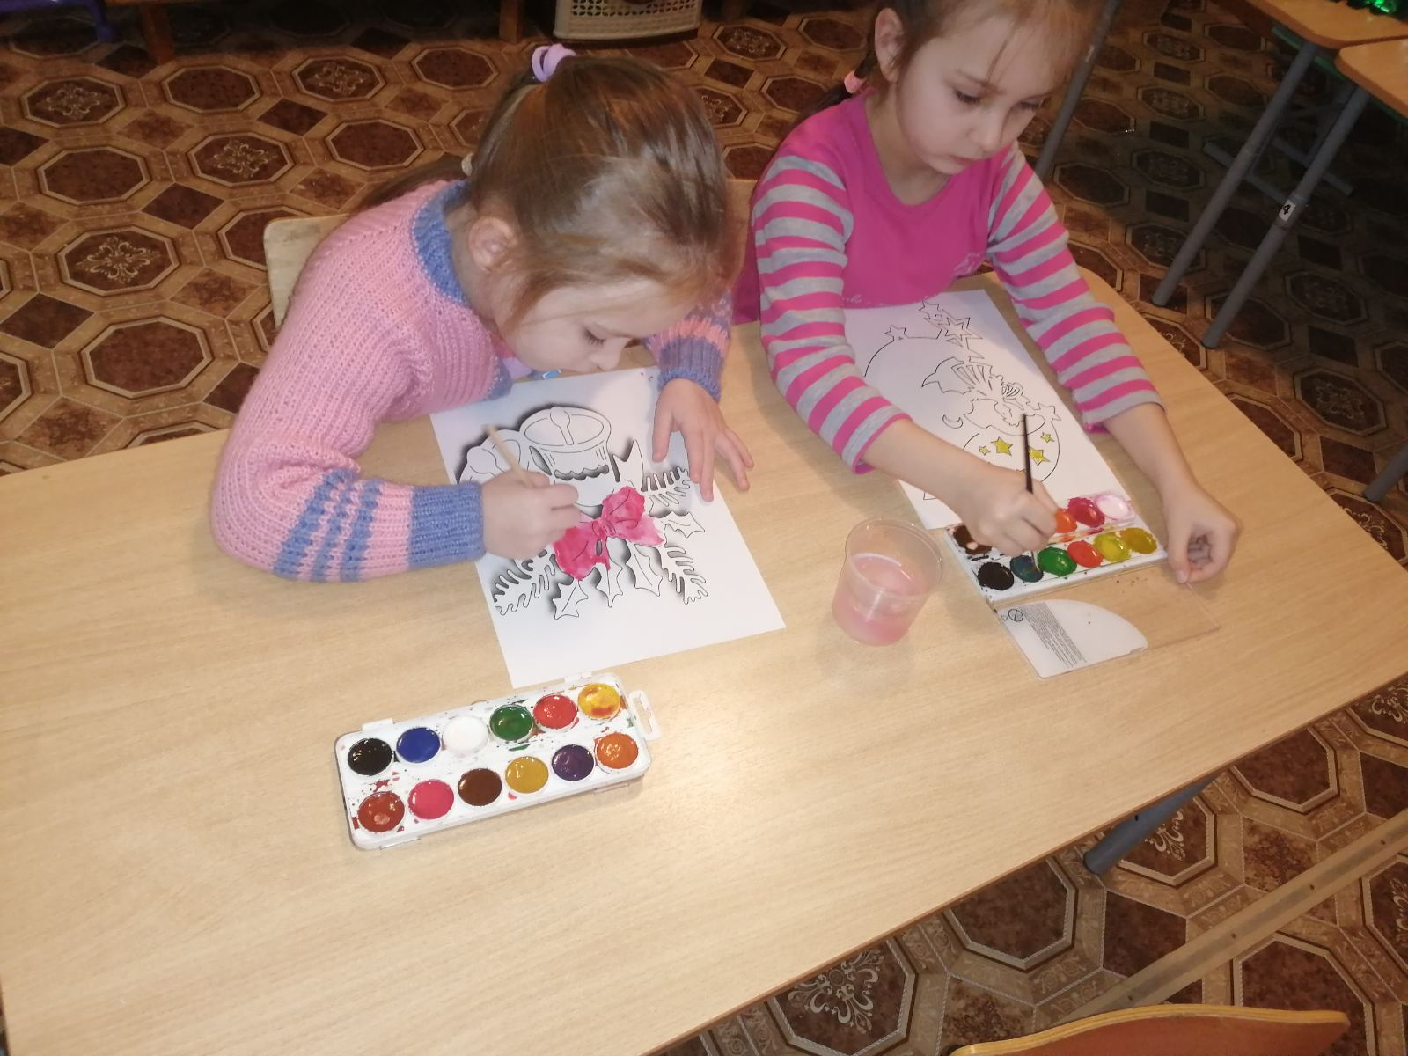

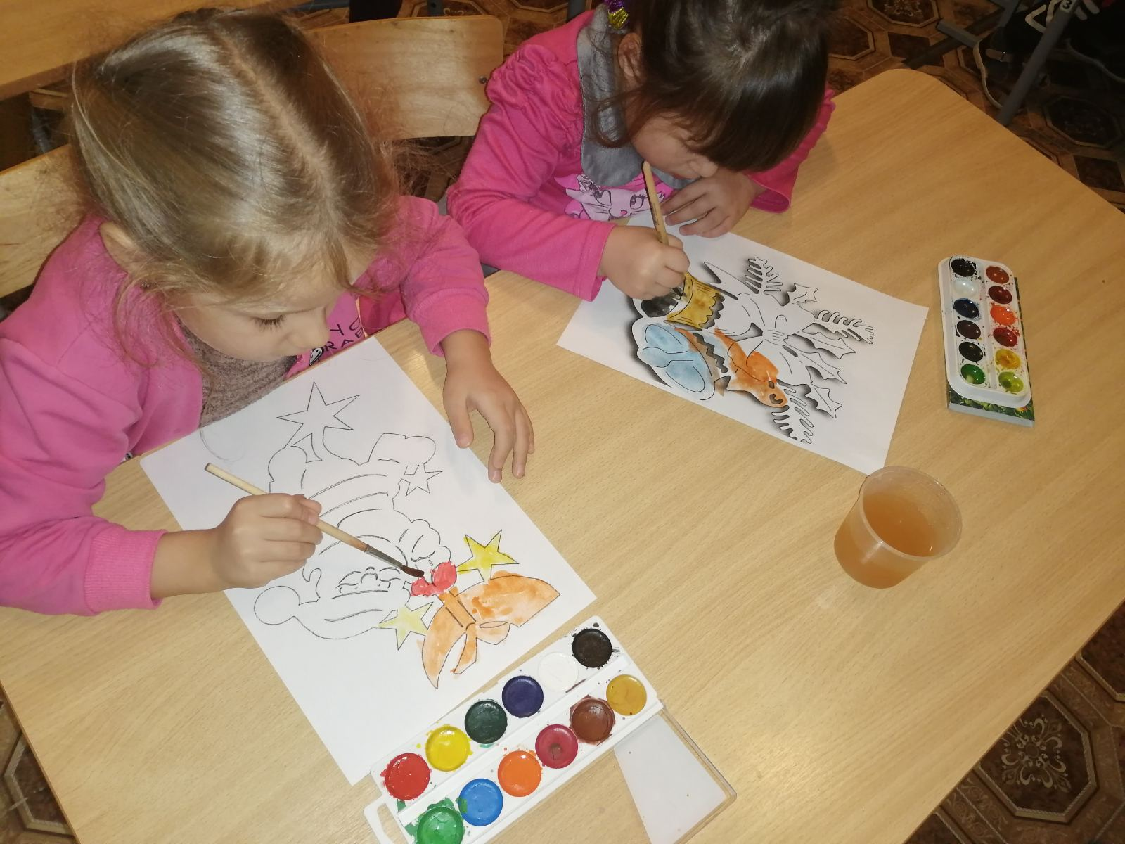

Изготовление поделок к Новому году.

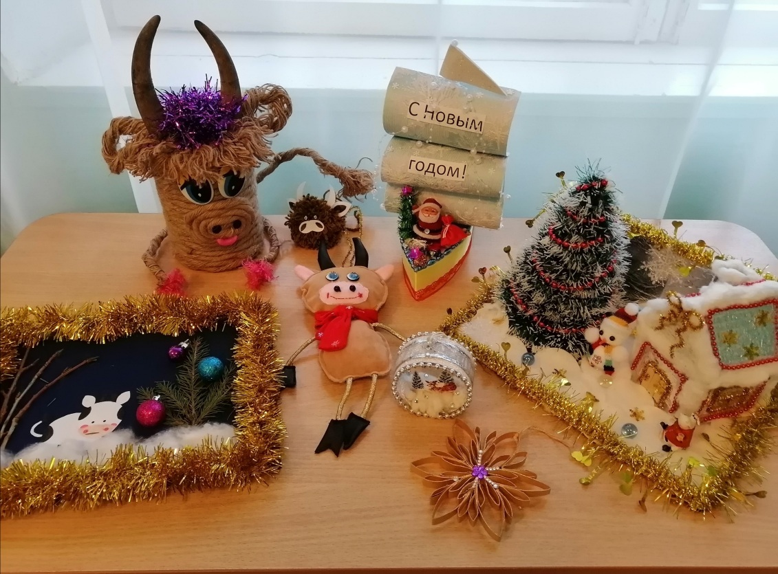

Украшение Елочки дома

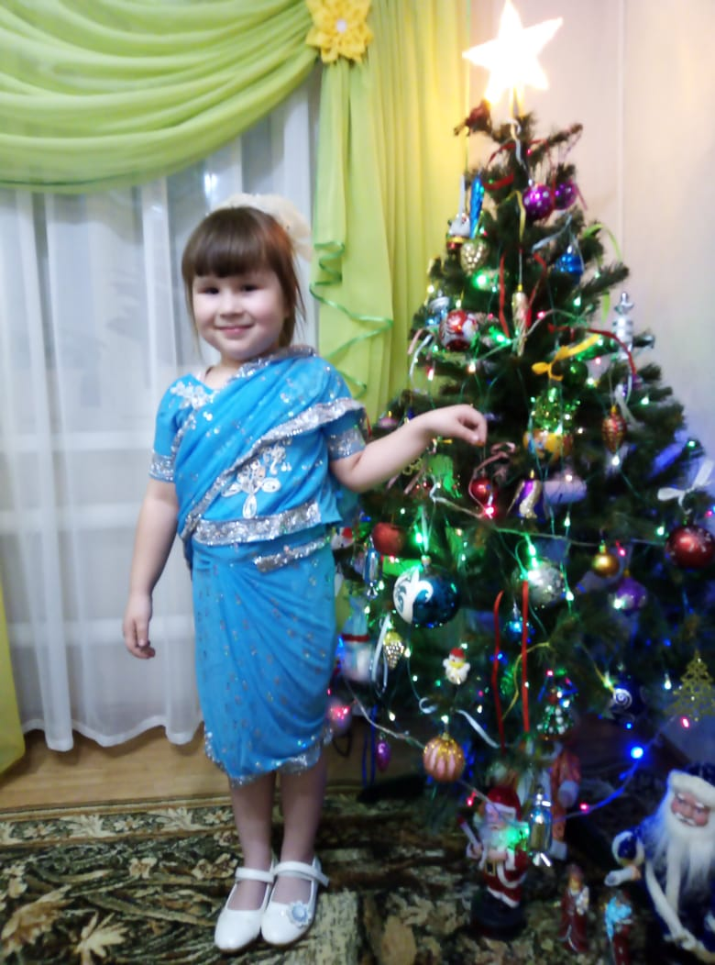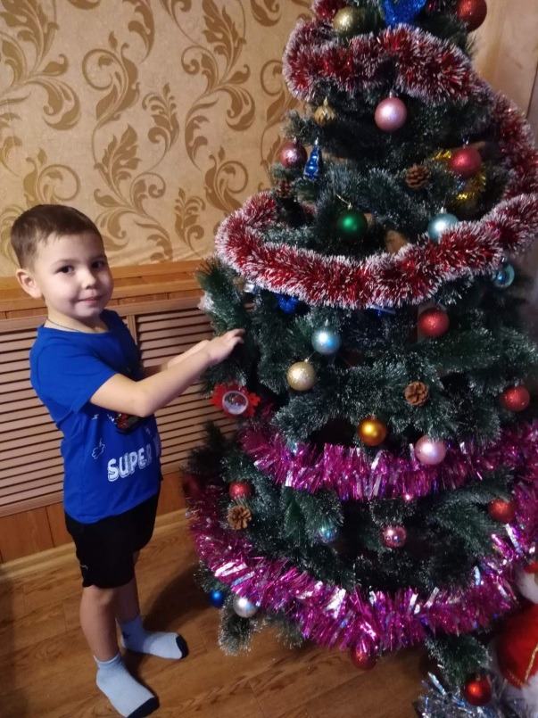

3. Заключение
В результате совместной деятельности (педагогами, родителями, детьми), дети получили возможность больше узнать - «Что за праздник Новый год?» Проект успешно был реализован, все поставленные задачи были выполнены. По окончании проекта дети получили новые знания о новогоднем празднике, его традициях, главных персонажах. На протяжении проекта дети были активными участниками по его реализации, рисовали картины на зимнюю тематику, принимали участие в оформлении группы, холла. Им на помощь пришли родители, приняв участие в выставке новогодних поделок. При подготовке к празднику дети разучили много стихов, песен, танцев, познакомились с новыми играми, научились разгадывать зимние загадки, не забыли про зимующих птиц. А также узнали, где живёт Дед Мороз, традицию украшать елку в новый год. В ходе проектной деятельности с удовольствием слушали самые разные стихотворения, эмоционально реагировали на описанные события, с интересом занимались на занятиях как в детском саду, так и дома совместно с родителями. Дети охотно обыгрывали понравившиеся стихотворения, используя образные выражения. Свои впечатления отражали в творческой деятельности.
Считаем целесообразным проводить подобные мероприятия с детьми. В ходе проекта идёт активизация словаря, развивается связная речь, артистические способности, повышается уровень познавательной активности.
Вовлекая родителей в жизнедеятельность группы, повысилась их степень участия в формировании культуры детей, а главное, что родители увидели важность совместной деятельности с детьми для активизации познавательной активности своих детей.

